**Menü-Übersicht**

ProxmoxDB

Von Justin , Tristan und Max

24.03.2020

**Aufgabenstellung**

Entwickeln Sie eine Datenbank für einen Proxmoxcluster, um die unzähligen darauf liegenden virtuellen Maschinen tabellarisch zu erfassen, und zu verwalten.

**Ordner- und Dateistruktur**

Die Gestaltung der Ordner- und Dateistruktur sind in dem links dargestellten screenshot einzusehen.

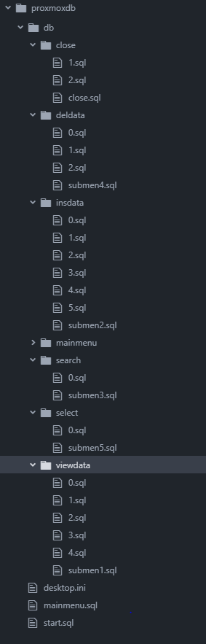

**Menügestaltung**

Das Verwalten der Datenbank wird mit einem in SQL plus geschriebenen Menü übernommen.

Folgende Darstellungen zeigen das Haupt und ein Sub Menü.

